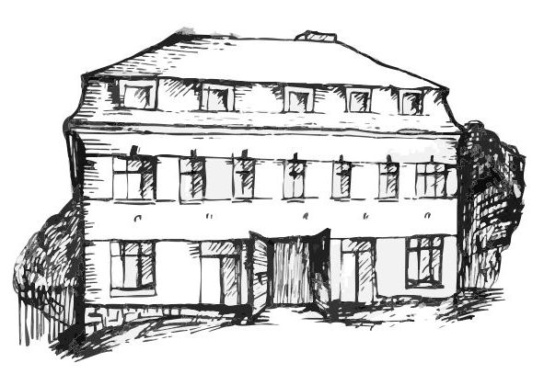 | Stacionář sv. Anežky České  Farní charita Beroun  Cajthamlova 169, 266 01 Beroun  Tel.: 311 613 612 | 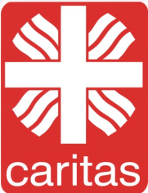
pondělí 11. 8. • 10,00 h – cvičení s míčky
• 10,30 h – kalendárium
• 11,30 h – co je nového, čtení tisku, křížovka
• 13,30 h – sportovní hry
úterý 12. 8. • 10,00 h – cvičení
• 10,30 h – malování na oblázky
• 11,30 h – co je nového, čtení tisku, křížovka
• 13,30 h – angličtina
• 13,30 h – Bingo + společenské hry
středa 13. 8. • 10,00 h – cvičení se stuhami
• 10,30 h – Procvičování kognitivních funkcí - paměť, soustředěnost, řeč – slovní zásoba..
• 13,30 h – tvoření – zápichy do květináčů
čtvrtek 14. 8. • 10,00 h – cvičení
• 10,30 h – hudební dopoledne
• 11,30 h – co je nového, čtení tisku, křížovka
• 13,30 h – kulinářské odpoledne (pečení …)
pátek 15. 8. • 10,00 h – cvičení s míčky
• 10,30 h – společenské hry
• 11,30 h – co je nového, čtení tisku, křížovka
• 13,30 h – Kavárnička (posezení u šálku kávy či čaje a povídání při fotografiích)
Tučně zvýrazněné akce jsou určeny i pro seniory z veřejnosti.

